Guía de estilos

Jose Almiron Lopez

Contenido

Descripción del sitio y logo 2

Voz y tono 2

Paleta de colores 2

Fuentes 2

Iconografía 3

Imágenes 3

Elementos interactivos 3

Espaciado 3

# Descripción del sitio y logo

Esta aplicación web consiste en la elaboración de una plataforma web de una zapatería artesanal en la cual se presentarán los productos a la venta, junto con su descripción, material y precio. Se pretende así dar a conocer esta marca de zapatos, “El tacón de Oro”, la cual lleva trabajando de manera muy meticulosa y artesanal, cada zapato y accesorios hecho con los mejores materiales, desde hace muchos años en la provincia de Granada.

# Voz y tono

El tono utilizado en esta plataforma web va a ser un tono formal, sin perder la esencia de la marca, la cual destaca por sus años de experiencia en el sector y su cercanía a toda familia, transmitiéndole al cliente cercanía y familiaridad.

# Paleta de colores

La paleta de colores que se va a usar en la web son los colores que se muestran a continuación, que al ser colores tono tierra, que recuerdan al color de materiales tales como la piel, el cuero o el ante. El color *Lavender Blush* se utilizará para el fondo de la web, el color *Black* se utilizará mayormente para la tipografía y los colores *Russet* y *Middle Yellow Red* se utilizarán para el resto de elementos de la web, tales como header, botones o algún otro elemento de la plataforma.

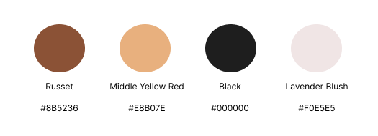

# Fuentes

Las fuentes elegidas son las que se muestran abajo, ya que son fáciles de leer por el usuario sin ser muy recargadas a la vista. Para el título, se ha elegido un tipo de fuente más elegante y en cursiva, destacando por tanto la marca.

|  |  |
| --- | --- |
| **Title**  STXingka bold, 30px |  |
| **Header 1**  Trebuchet MS Bold, 18px |  |
| **Header 2**  Trebuchet MS Bold, 16px |  |
| Paragraph  Arial, 12px |  |

# Iconografía

Los iconos que se muestran aquí, son los que se van a añadir en la web. Estos son el icono para el menú, el de accesibilidad, el de copyright y el del carrito de la compra. Estos iconos serán sencillos y en negro para darle elegancia a la web.

|  |  |  |  |
| --- | --- | --- | --- |
|  |  |  |  |

# Imágenes

Se utilizarán imágenes de todos los productos a la venta realizadas sobre un fondo claro en el cual se vea detalladamente las características del artículo. Seran imágenes amplias e iran acompañadas de algunas otras siendo probados por modelos.

# Elementos interactivos

Estos botones serán un ejemplo de los que se utilizarán en la página web

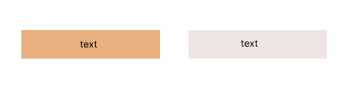

# Espaciado

Se pretende ofrecer una vista de la página web que sea simple a la vez que amplia cuyo fin sea el de facilitar la visualización de esta, ofreciendo espacios en los márgenes y evitando que el texto se vea sobrecargado